Веселые старты ко Дню защитника Отечества
04.03.2024
В корпусах начальной школы № 2001 прошли соревнования "Веселые старты, посвященные Дню Защитника Отечества.

Главный мотив праздника - военно - патриотический стиль. Единая форма, плакаты, речевки, боевой дух и поддержка друг друга. Именно так формируются крепкие дружные классы, которым и учеба и спорт по плечу.

Информация и фото ГБОУ "Школа № 2001" https://sch2001.ru/index.php?sid=311&did=13690

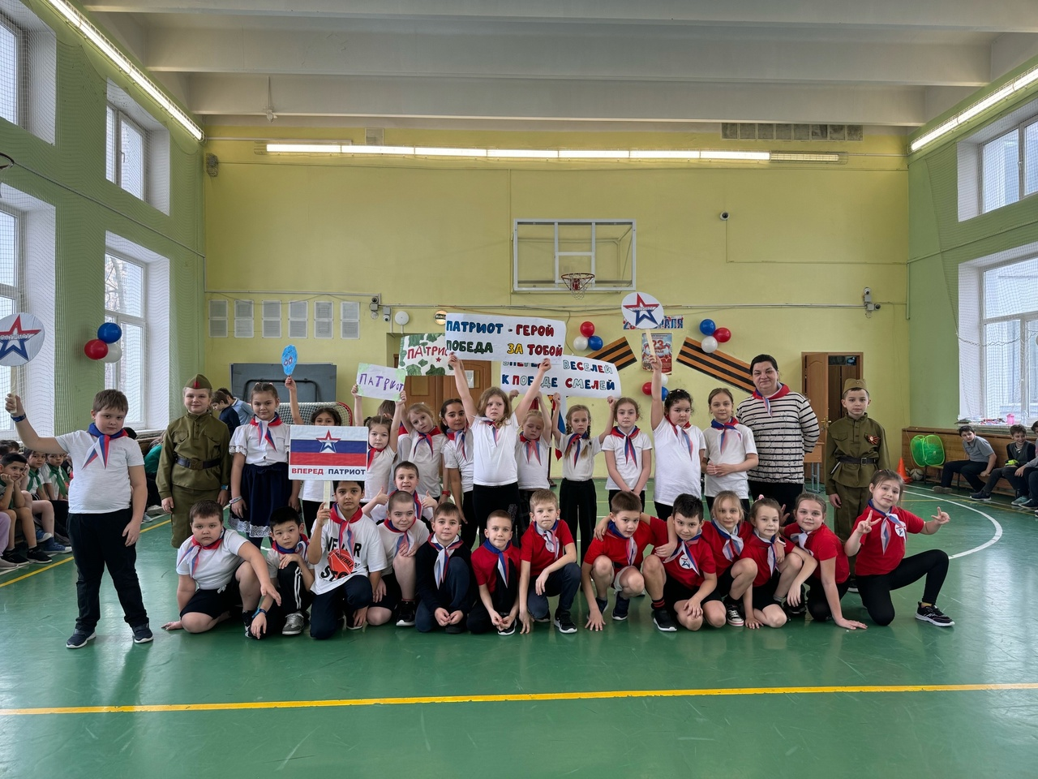

Адрес страницы: http://birulevo-zapadnoe.mos.ru/counter-terrorism/anti-terrorist-activities-of-the-western-biryulyovo-district-of-southern-administrative-district-of-/measures-to-combat-extremism-and-terrorism/detail/12205597.html
Управа района Бирюлево Западное города Москвы

